Documentación creación de base de datos

Diseño de base de datos:

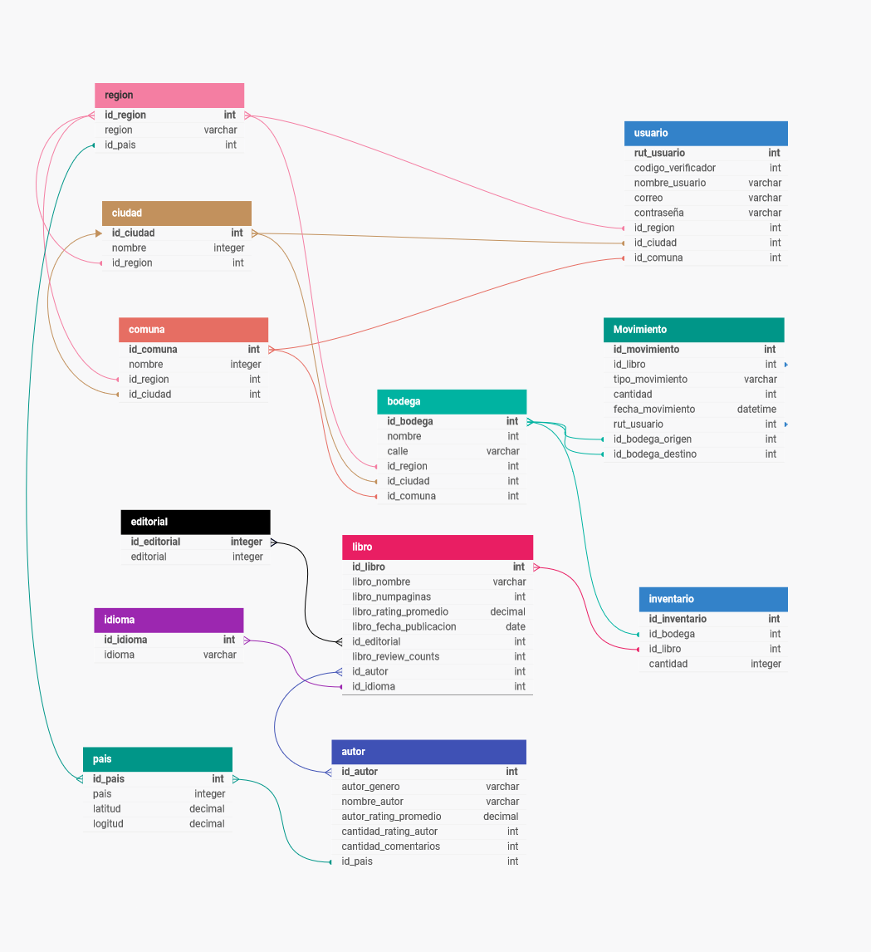

Extensión de diseño para manejo de perfiles:

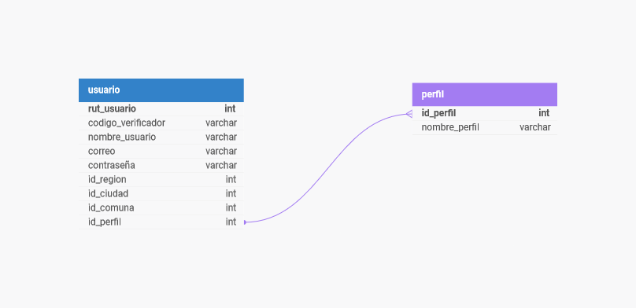

Este diseño de base de datos permite gestionar la librería “El Poeta” incluyendo la información sobre libros, autores, editoriales, usuarios, movimientos de libros, la ubicación de los libros en las bodegas, entre otros.

Detallamos a continuación cada uno d ellos aspectos de este diseño y los beneficios que traerá para el negocio:

**Entidades y sus atributos**

**País**:

* id_pais: Identificador único del país.
* pais: Nombre del país.
* latitud: Latitud del país.
* longitud: Longitud del país.

**Región**:

* id_region: Identificador único de la región.
* region: Nombre de la región.
* id_pais: Identificador del país al que pertenece la región.

**Comuna**:

* id_comuna: Identificador único de la comuna.
* comuna: Nombre de la comuna.
* id_region: Identificador de la región a la que pertenece la comuna.

**Editorial**:

* id_editorial: Identificador único de la editorial.
* editorial: Nombre de la editorial.

**Idioma**:

* id_idioma: Identificador único del idioma.
* idioma: Nombre del idioma.

**Autor**:

* id_autor: Identificador único del autor.
* autor: Nombre del autor.
* autor_genero: Género literario del autor.
* nombre_autor: Nombre completo del autor.
* cantidad_rating_autor: Cantidad de ratings del autor.
* cantidad_comentarios: Cantidad de comentarios sobre el autor.
* id_pais: Identificador del país de origen del autor.

**Libro**:

* id_libro: Identificador único del libro.
* libro_nombre: Nombre del libro.
* libro_numpaginas: Número de páginas del libro.
* libro_fecha_publicacion: Fecha de publicación del libro.
* id_editorial: Identificador de la editorial del libro.
* id_idioma: Identificador del idioma del libro.
* libro_review_counts: Cantidad de reseñas del libro.
* autor: Identificador del autor del libro.

**Inventario**:

* id_inventario: Identificador único del inventario.
* id_libro: Identificador del libro del inventario.
* id_bodega: Identificador de la bodega donde se encuentra el libro.
* cantidad: Cantidad de libros del inventario.

**Bodega**:

* id_bodega: Identificador único de la bodega.
* bodega: Nombre de la bodega.
* calle: Calle de la bodega.

**Usuario**:

* rut_usuario: RUT del usuario.
* codigo_verificador: Código verificador del RUT del usuario.
* nombre_usuario: Nombre del usuario.
* correo: Correo electrónico del usuario.
* contrasena: Contraseña del usuario.

**Movimiento**:

* id_movimiento: Identificador único del movimiento.
* id_libro: Identificador del libro del movimiento.
* tipo_movimiento: Tipo de movimiento (entrada, salida, etc.).
* bodega_origen: Identificador de la bodega de origen del movimiento.
* bodega_destino: Identificador de la bodega de destino del movimiento.
* fecha_movimiento: Fecha del movimiento.

**Relaciones entre entidades**

* Un país puede tener varias regiones.
* Una región pertenece a un solo país.
* Una comuna pertenece a una sola región.
* Un libro puede tener varias editoriales.
* Un libro está escrito en un solo idioma.
* Un libro puede tener uno o más autores.
* Un libro puede estar en varios inventarios.
* Una bodega puede tener varios libros.
* Un libro puede estar en varias bodegas.
* Un usuario puede realizar varios movimientos.
* Un movimiento se realiza sobre un solo libro.
* Un movimiento se puede realizar entre dos bodegas.
* Un movimiento se puede realizar que no sea entre bodegas.

**Funcionalidades**

**Gestión de libros:**

* Agregar, modificar y eliminar libros.
* Buscar libros por título, autor, editorial, ISBN, materia, género, idioma y otros criterios.
* Visualizar información detallada de cada libro, incluyendo título, autor, editorial, ISBN, número de páginas, fecha de publicación, idioma, resumen, género, materias, imagen de portada y disponibilidad.
* Clasificar y organizar los libros por diferentes criterios (por ejemplo, género, autor, título, fecha de publicación, popularidad).
* Asignar palabras clave a los libros para facilitar su búsqueda.
* Llevar un registro de los ejemplares de cada libro, incluyendo su ubicación en las bodegas.
* Generar informes sobre la colección de libros, por ejemplo, la cantidad de libros por género, autor, idioma, etc.

**Gestión de autores:**

* Agregar, modificar y eliminar autores.
* Buscar autores por nombre, nacionalidad, género literario y otros criterios.
* Visualizar información detallada de cada autor, incluyendo nombre completo, nacionalidad, género, biografía y lista de libros publicados.
* Clasificar y organizar a los autores por diferentes criterios (por ejemplo, nacionalidad, nombre, fecha de nacimiento).

**Gestión de editoriales:**

* Agregar, modificar y eliminar editoriales.
* Buscar editoriales por nombre.

**Gestión de usuarios:**

* Agregar, modificar y eliminar usuarios.
* Buscar usuarios por RUT, nombre, correo electrónico y otros criterios.
* Visualizar información detallada de cada usuario, incluyendo RUT, nombre completo, dirección, correo electrónico, teléfono y tipo de usuario (administrador, jefe de bodega, bodeguero).
* Asignar roles y permisos a los usuarios.
* Generar informes sobre los usuarios, por ejemplo, la cantidad de usuarios por comuna, rango de edad, etc.

**Gestión de movimientos de libros:**

* Registrar entradas y salidas de libros de las bodegas.
* Realizar inventarios de las bodegas.
* Generar informes sobre los movimientos de libros, por ejemplo, la cantidad de libros que han entrado y salido de cada bodega, por fecha, tipo de movimiento, etc.

**Gestión de bodegas:**

* Agregar, modificar y eliminar bodegas.
* Visualizar información detallada de cada bodega, incluyendo nombre, dirección, capacidad de almacenamiento y lista de libros almacenados.
* Clasificar y organizar las bodegas por diferentes criterios (por ejemplo, ubicación, capacidad de almacenamiento).
* Asignar un código identificador a cada bodega.
* Generar informes sobre las bodegas, por ejemplo, la cantidad de libros almacenados en cada bodega, etc.

**Estadísticas y reportes:**

* Generar informes estadísticos sobre la librería, por ejemplo, la cantidad de libros por género, autor, idioma, bodega, la cantidad de usuarios registrados, la cantidad de préstamos realizados, la cantidad de movimientos de libros, etc.
* Exportar los informes a diferentes formatos (PDF, CSV, Excel).

**Datos de la creación de base de dato**

Nombre de la base de datos: dbelpoeta

Método de conexión: Estándar (TCP/IP)

Hostname: 127.0.0.1

Puerto: 3306

Username: poeta_admin

Contraseña: ******

Configuración SSL: